**青春该有的模样 郑科学子最闪亮**

8月31日，从河南省教育厅传来喜讯，在全国第二届大学生就业创业“闪亮的日子-青春该有的模样”人物典型事迹征集活动中，郑州科技学院杜永飞“闪亮”上榜。

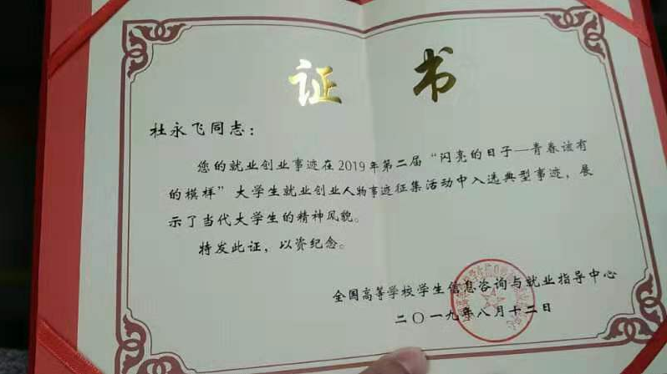

杜永飞，中共党员， 2015年7月毕业于郑州科技学院食品科学与工程学院，通过学校大学生志愿服务西部征兵入伍，至今一直服役于海拔4500多米的藏北高原。入伍四年来，他先后被评为“爱警习武好战士”、荣获嘉奖1次、优秀士兵2次，荣立个人三等功1次，实现了从普通大学生到优秀军人的完美转变。

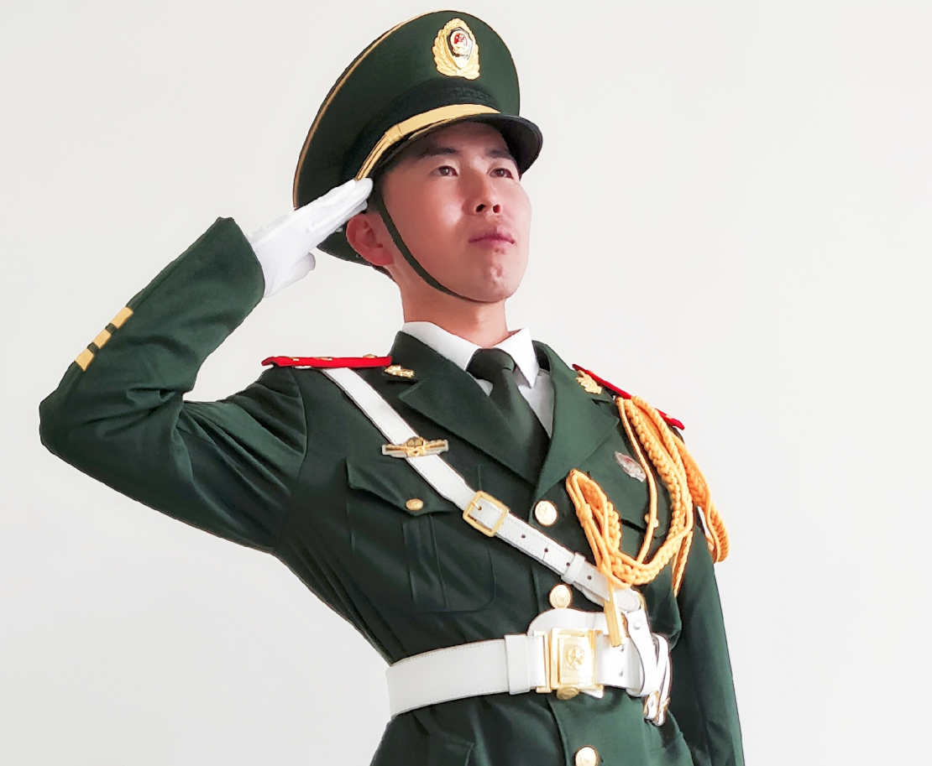

在校期间，他学习成绩优异，思想积极向上，参与过多项活动的组织和策划工作，积极主动，尽职尽责，深受师生好评，先后获得国家励志奖学金、三好学生、优秀学生干部及市级三好学生等多项荣誉。

2019年4月，全国高等学校学生信息咨询与就业指导中心组织了第二届“闪亮的日子-青春该有的模样”大学生就业创业人物事迹征集活动，学校及时宣传、积极落实、认真组织，多次召开会议鼓励二级学院深度挖掘优秀毕业生进行推荐，前后共收到二级学院推荐优秀毕业生材料55份，杜永飞在评选中脱颖而出。

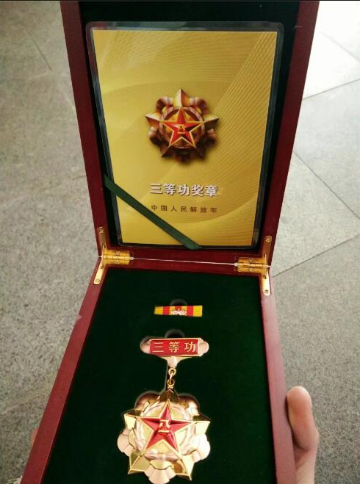

就业是最大的民生。为了促进毕业生就业工作，结合应用型人才培养理念，学校就业处加强高校毕业生就业创业宣传，多渠道、全方位为学生综合能力的培养和锻炼搭建平台，积极响应习近平总书记和李克强总理鼓励大学生自主择业和创新创业的号召，杜永飞在这次评选中榜上有名，就是学校强化大学生自主择业和创新创业工作的一个缩影。

据了解，本次事迹征集活动中，全省共推荐优秀毕业生194名大学生参赛，其中申报基层就业60人、大学生创业73人、军营大学生战士61人。根据要求，向教育部推荐基层就业大学生、大学生创业人物、军营大学生战士各5名，我校杜永飞在军营大学生战士评选中榜上有名。

郑州科技学院

2019.9.2